
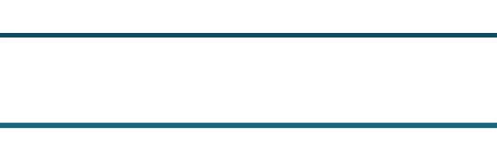





幸运日·临床大夫


2020.6月至2020.7月 就读于北京联合国际大学附属中学。
2020.6月至2020.7月 就读于北京白求恩医学院临床医学专业。

教育背景
求职意向
实习经历
爱好/特长
·喜欢唱歌，听音乐
·喜欢旅游爬山
·钢琴演奏6级
·擅长国画、书法

综合技能
年龄： 26
民族： 汉
籍贯： 北京
政治面貌：群众
专业：临床医学
毕业院校：北京某某大学
联系电话：1358907XX880
邮件：wangxuejia@1X3.com
地址 北京天桥区大石方阵子

幸运日
个人信息价
实践经验习历
感谢您的阅览和信任
希望得到这个宝贵的机会




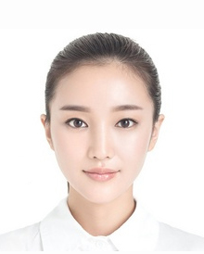
桥医院手术科助理、外科门诊大夫、烧伤科大夫。
中学。

2020年5月-2020年10月 助理医师
机构：北京医科大学第二附属医院。
职务：医师助理
工作内容：负责接待患者、询问病情并登记、做出初步诊断、配合主
治医师出具药方。
2020年2月-2020年4月 外科医师
机构：北京医科大学第二附属医院。
职务：外科医师
工作内容：日常问诊、开具处方、小型外科手术、中医推拿。

英语水平：大学本科六级。
熟练使用X光机、B超机、彩超机。
血常规化验设备、尿检设备。

2020年1月 中美临床医学交流交换生 医学交流
机构：美国斯坦福大学。
职务：交换生
工作内容：了解医学差异、学习国外先进医学经验、了解先进医学设备
2020年5月-2020年10月 实习
机构：北京石桥镇卫生所。
职务：实习
工作内容：负责社区日常疾病的诊断、处方、负责外伤消毒包扎、负责
打针配药、负责药品管理。

我自认是是一个比较“活泼”的人，处理工作不拘章法，喜欢带问题思考问题，喜欢提出新的创意和想法，让工作充满活力。在工作中，我不赞成个人英雄主义，崇尚团队合作，觉得每一个单位的专业和每一个单位的努力协作，才有可能更稳定的通向成功，同时也利益公司的稳定和人员的更新。

自我评价
自荐信

尊敬的领导
你好，我叫小萝卜，现年28岁，来自，是北京大学校外科专业一名学生。今天我是怀着十分尊重而又感激的心情呈上这份自荐书的。 之所以尊重，是我对这份职业的敬仰，因为护士是人们眼中的白衣天使，我相信的知识和能力不会让你们失望，我有能力做好这个称谓；之所以感激，是因为您能够给我一次的机会，不管结果如何，我都将拿出我最大的努力来面对。在这里，我没有任何有权威人士的推荐书来为我谋得职业，也没有“制造”那么多的获奖证明，而我只能凭借我在学校多年的实习经历和扎实的专业基础，如果说我有什么优点的话，那就是我比较活跃的心态。
大学是一个很容易迷失的地方，现在很多人都在大学里过着“象牙塔”般的生活，浑浑噩噩的风一样的过往，而我没有选择那样的安逸，所以我成了大多数人眼里“不合群”分子，因为我深知，我没有李刚一样的爸爸，我只能靠自己的双手和努力争取一片属于自己的天空，大学期间，我除了上课学习之外，最多的就是去校外的医院兼职，这也为我的专业和工作经验有了很多的帮助，通过自己的努力，我不再是青涩的学子，我有了同龄学生不一样的社会交往能力和工作能力，此时此刻，我也感激我当初的选择，虽然失去了美好的同学朋友圈和难以忘记大学校园生活，但我觉得这是值得的。
我坚信，路是一步一步走出来的。只有脚踏实地，努力工作，才能做出更出色的成绩！“器必试而先知其利钝，马必骑而后知其良驽。”我深信：只要我找到一个支点，就能撬起整个地
球，只要给我一片土壤，我会用年轻的生命云耕耘，您不仅能看到我的成功，而且能够收获整个秋天。这就是我的自信和能力的承诺。剑鸣厘中，期之以声。热切期望我这拳拳寸草心、浓浓赤诚情能与您同呼吸、共命运、同发展、求进步。请各位领导给我一个机会，我会用行动来证明自己。
最后，衷心祝愿医院事业平稳发展，祝大家工作顺利！

自荐人：幸运日
20xx年7月15日


感谢您的浏览

期待您的回复

